：

系统版本 <1.0>

**修订表**

更改记录

| 日期 | 作者 | 版本 | 注释 |
| --- | --- | --- | --- |
| 2011-04-12 |  | 1.0 | 创建 |
|  |  |  |  |
|  |  |  |  |
|  |  |  |  |
|  |  |  |  |
|  |  |  |  |
|  |  |  |  |

审阅者

| 团队 | 版本 | 日期 |
| --- | --- | --- |
| 输入团队名称 | 输入版本号 | 输入日期 |
|  |  |  |
|  |  |  |
|  |  |  |

分发

| 姓名 | 位置 |
| --- | --- |
| 输入姓名 | 输入位置 |
|  |  |
|  |  |
|  |  |

**目录**

一 医疗提醒功能 1

1 医疗文书书写 1

2 重要医嘱提醒 1

3 加强患者住院信息（住院费用、住院天数等）提醒 1

4 关键药物提醒 1

5 完善诊疗工作提醒功能 1

二 临床变异信息数据完善 1

三 医嘱推迟处理 1

四 变异医嘱处理 1

五 路径流程图处理 2

六 路径总结功能 2

七 路径裁剪优化功能 2

八 系统报表统计 2

# 医疗提醒功能

处理该功能前要先处理路径明细表的存储结构，添加节点的前置节点和后续节点

医疗提醒的功能逻辑：在病人进入路径后，一次性添加所有节点的提醒信息，当进入路径执行界面时提醒写一个节点需要提醒的内容

需要建立一个提醒记录表，字段如下

病人首页序号，路径序号，路径代码，节点代码，提醒类型（文书提醒，住院费用提醒，住院天数提醒，申请单提醒，手术提醒等），提醒状态（确认医生是否查看过提醒），开始提醒时间，路径执行人员，执行时间

Create table MedicalTreatmentWarm

(

ID NUMERIC(9, 0) indentity, --自增字段

Syxh NUMERIC(9, 0) NOT NULL ,--首页序号(住院流水号)(InPatient.Syxh)

Ljxh NUMERIC(9, 0) NOT NULL , --路径序号(CP_InPatient.Syxh)

Ljdm varchar(12) not null , --临床路径代码（CP_ClinicalPath.Ljdm)

Jddm VARCHAR(50) , --节点的GUID

Txlx int not null, —提醒类型

Txzt int not null —提醒状态

)

## 医疗文书书写：

实现方法：路径执行每个节点的时候提醒医生可以去写于该节点相关的文书（插入提醒记录表）

## ——重要医嘱提醒：疑问：什么医嘱算是重要医嘱，何时何地，何内容何形式

~~如果要实现此功能，需要在路径维护或者医生开立时给个标志位。~~

## 加强患者住院信息（住院费用、住院天数等）提醒

实现方法：逻辑上可以实现，（插入提醒记录表）

这个需要费用和住院天数的提醒的时机，费用需要his的支持，

侧重用于标准的差别提醒

比较时注意，路径标准时间应该与（出径时间/出径时间/当前时间 – 入径时间）比较

## 关键药物提醒疑问

实现方法：在添加，编辑，执行医嘱的时候判断当前人员是否有权限和有多少计量的权限

如果不满足权限就不能进行操作

建立关键药品的权限和计量表：参考下图

用药规范（参考凯歌公司的药物提示），

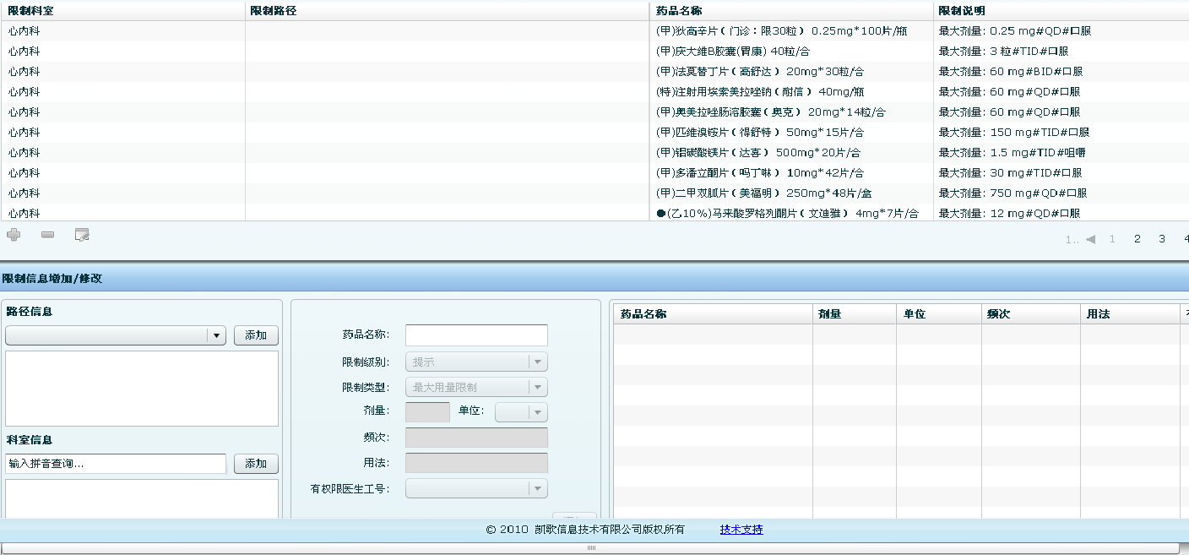

新增一个新模块，类似HIS里的药物开立控制，在开立医嘱时起作用。

## ——完善诊疗工作提醒功能疑问：包括那几个功能，何时何地，何内容何形式

~~诊疗规范分多种，下面是住院病患的一些诊疗规范规定，所需要功能按规定来做，具体实现方式，应该参考病历的时时限控制~~

~~（1）住院传染科病人有消毒隔离；~~

~~（2）普通病人完成检诊时间＜2小时，危重病人立即检诊；~~

~~（3）普通病人由值班医师处理并报告上级医师，危重抢救病人由二值班医师检诊；~~

~~（4）普通病人实施诊疗措施时间＜2小时，危重抢救病人立即实施；~~

~~（5）普通会诊24小时内到位，紧急会诊30分钟内到位，抢救病人会诊20分钟内到位；~~

~~（6）住院医师查房2次/日，主治医师查房1次/日，副主任医师查房1次/周；~~

~~（7）每位病人至少1次科主任查房（入院24小时内出院或死亡除外）；~~

~~（8）7日内未明确诊断或实施重大诊疗措施前应组织科内或全院会诊讨论；~~

~~（9）出院病人须有主治医师以上的上级医师审批；~~

~~（10）转科或转院病人需科主任或医务科审批；~~

~~（11）死亡病人2小时内送出病房，1周内完成死亡讨论；~~

~~（12）按时完成住院病历和病程记录。~~

~~24小时内完成——一般病人的入院记录；手术记录；病例讨论记录；交接班记录；各项特检和检验结果分析记录。~~

~~12小时内完成——查房记录；术前讨论记录；更改治疗方案及重要医嘱记录；诊疗操作记录；病情变化记录。~~

~~8小时内完成——一般病人的首次病程记录。~~

~~立即完成——死亡记录；危、急、重病例的各项医疗活动记录。~~

## 如提示医生开立相关申请单、手术等相关信息

此项，应该包括在 5 诊疗规范中。

在路径执行到莫个节点时，就把检查申请单和手术提醒，（插入提醒记录表）

# 临床变异信息数据完善

目前系统内部的变异信息不准确、需要认真整理

## 变异信息分类;患者相关，医护相关，医院相关，社会相关。**可以把现有的变异归纳到前面的四种分类中**

变异信息项目：患者相关--拒绝检查等，医护相关--医师医疗水平等，医院相关--周六日不手术等，

社会相关--国家政策类等。

## 变异项目的可控性维护，那就需要开一个页面维护变异的项目

上面所描述 目前系统中提供模块进行处理，目前有两个缺点，一是数据做的不完整，二是目前功能有些不太好用，需要调整

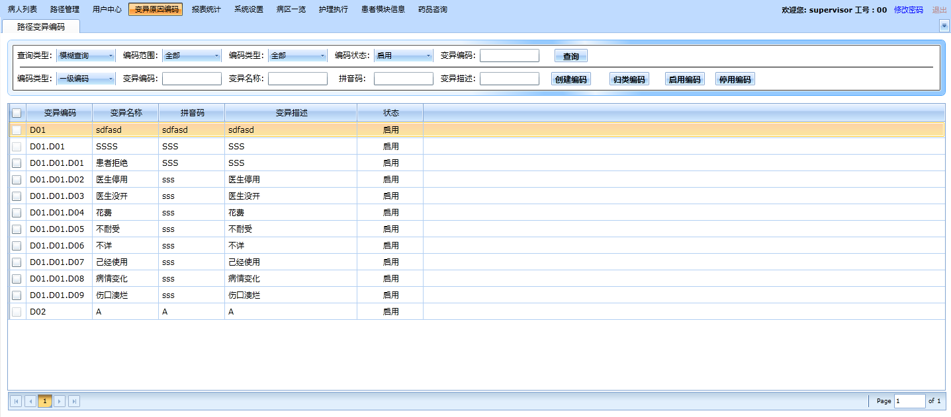

# ——医嘱推迟处理

~~由于相关因素的制约，当某一条或多条医嘱当天不能执行，则运行医生往后推迟~~**~~这个功能需要推敲一下处理方式，是放到后面节点执行还是按照时间的规定执行~~**

~~医嘱推迟功能可以不用提供，需要完善执行时的医嘱处理逻辑~~

# ——~~变异医嘱处理（在路径总结中处理）~~

要在界面中明确的现实出变异的医嘱

如：新增的变异医嘱、必选但未选的医嘱等等，

此功能应该是在 跟径总结功能中处理，医生不用看到变异的医嘱。医生只管开立，不关心医嘱的性质。

# 路径流程图处理

实现方法：，取代原来的路径执行界面的“显示执行路径”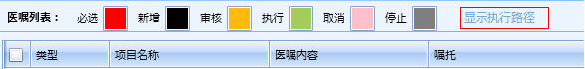

路径流程图可以根据医生的要求显示或是隐藏

# 路径总结功能

**实现方法：参照下图实现，位置凯歌 病人列表-》查看路径执行情况**

在路径执行界面增加一个按钮《路径总结》，医生可以时刻通过这个按钮，调阅出这个病人的路径执行情况，包括执行医嘱、诊疗状况（诊断、文书、费用等等）、路径变异情

备注：两种视图显示（其中一种不显示变异信息）

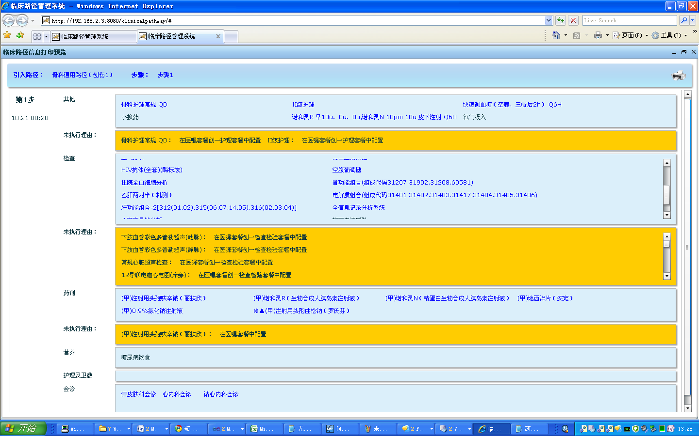

# 路径裁剪优化功能

实现方法：整理好思路后再行处理

路径剪裁这个功能影响的东西比较多，需要剥离正常的路径执行

# 系统报表统计，报表的终极目标可以定在循环查看报表

## 出径患者的患者结算费用、住院天数一览表、线状图（均需跟标准做对比）

实现方法：参考已经存在的报表(可参考报表临床路径执行概括)

## 入径统计，这个可以用诊断匹配路径的诊断列表完成

1. 查询条件：路径名称（必选，通过审核的路径/停用，默认全部），时间段（默认1个月）



### 病种

统计一段时间内，某一个病区或全院的患某一疾病的患者一览表，以及其进入路径的情况、入径率（入径数/总数）

备注：因为ICD-10相同的患者，可能会进入不同的路径

1. 查询条件：病种（必选），科室（临床科室，默认全院），时间段（默认1个月）



注：如果相同科室的列最好可以合并。如上图

### 路径

统计一段时间内，某一个病区或是全院的某一个路径的情况，患者一览表、入径率等等

1. 查询条件：路径名称（必选，通过审核的路径/停用），科室（临床科室，默认全院），时间段（默认1个月）



注：如果相同科室的列最好可以合并。如上图

## 月度出径指标环比表，这个需要讨论一下，要显示那些内容，要比较的具体内容

实现方法：参考已经存在的报表

科室、路径名称、入径人数，出径人数（退出,完成）

## 结算费用比例图，这个找周辉要存储过程(DB:THIS_LY,SP: usp_bq_fymxcx)

实现方法：可以实现逻辑，但是需要his的数据支持

### 针对个人，

查询条件：路径名称，路径状态，时间范围;查询结果首先以列表形式展示，按照路径名称, 路径状态, 时间范围排序。选中后点击查看BUTTON，在列表下方展示费用比例图

### 比例图包括两部分:

病患入院天数，总费用 与 标准值的比较（柱状图展示）

病患总费用比例（其它 ，西药费，治疗费，检查费，检验费，诊疗费，床位费，护士护理费，总计，押金累计），饼状图显示

## ——路径评价曲线图 评价的标准是什么，

感觉可以和6合为一个

## 路径监测报表 检测的主要内容是什么

实现方法：参照下图

列表显示

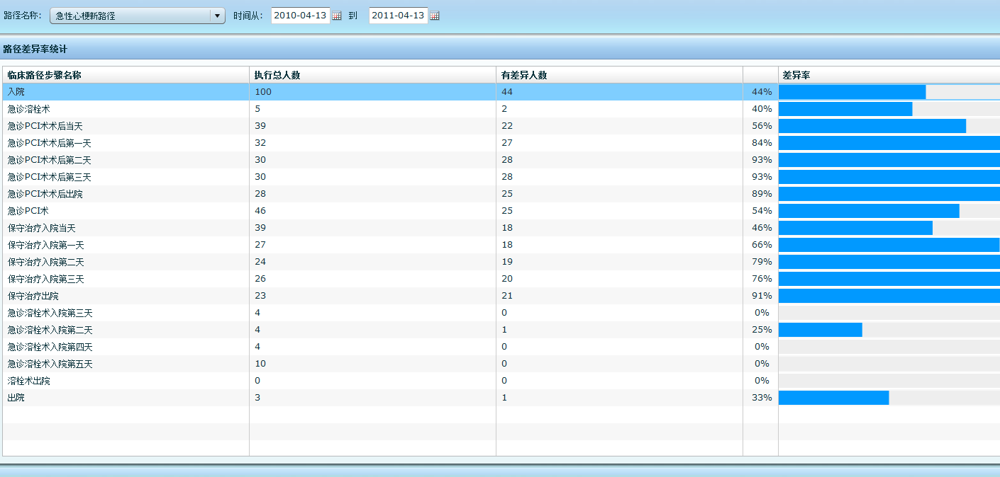

## 病种控制检查表 病重监控的重点在哪里

## 变异情况分析

实现方法：根据编译分类进行展示，要有饼状图直观显示

根据变异信息分类进行展示，饼状图

分为全院和科室和单条路径

CP_VariantRecords.Bydm = CP_PathVariation.Bydm

科室: CP_VariantRecords.Ljxh = CP_InPathPatient.Id and InPathPatient.Syxh = CP_InPatient.Syxh 获取InPatient .Cyks

## 月累计病例数分析 **分析的重点在哪里**

实现方法：计算制定月份的病人

1. 查询条件：科室（默认全院）、时间段（默认1 月）



注：如果相同科室的列最好可以合并，病种名称同样处理，效果如上图

## 说明

上术报表，所需要字段基本相同，在此作说明：

1. 查询条件：
2. 科室：临床科室，参照之前
3. 路径名称：CP_ClinicalPath.Name
4. 显示内容：
5. 科室：CP_InPatient.Cyks
6. 病种名称：InPatient. Ryzd
7. 总患总人数：count(*) from CP_InPatient where CP_InPatient.Cyks = 科室
8. 入径人数CP_InPathPatient. Ljdm =路径名称
9. 完成人数/退出人数/在径人数：InPathPatient.Ljzt 1进入,2.退出,3完成
10. 相关TABLE

可能会用到的表：

CP_AdviceGroup --成套医嘱库

CP_AdviceGroupDetail--成套医嘱明细库

CP_AttendanceInfo --临床路径护理信息表

CP_AttendanceItem --临床路径护理信息项目表

CP_AttendanceType --临床路径护理信息大类表

CP_ClinicalPath --临床路径

CP_ClinicalPath_Log --临床路径日志

CP_InPathPatient -- 纳入临床路径病人

CP_InPathPatientCondition --病人纳入条件记录

CP_InPatientPathEnForce --临床路径执行记录

CP_LogException --异常记录

CP_LongOrder --长期医嘱

CP_PathCondition --临床路径纳入条件

CP_PathDetail --临床路径明细

CP_PathDiagnosis --医院路径诊断库（可以进入路径的病种)

CP_PathVariation --临床路径变异表

CP_TempOrder --临时医嘱库

## 费用表

SELECT * FROM CP_InPatientFee

Syxh 首页序号

dxmdm 大项目代码

dxmmc 大项目名称

xmje 项目金额

flzfje "分类支付金额

zfje 支付金额

kbje 可报金额

yhje "减免金额"

jsxh 结算序号

yeje 婴儿金额